Chroniques du ciel en Tuffalunois
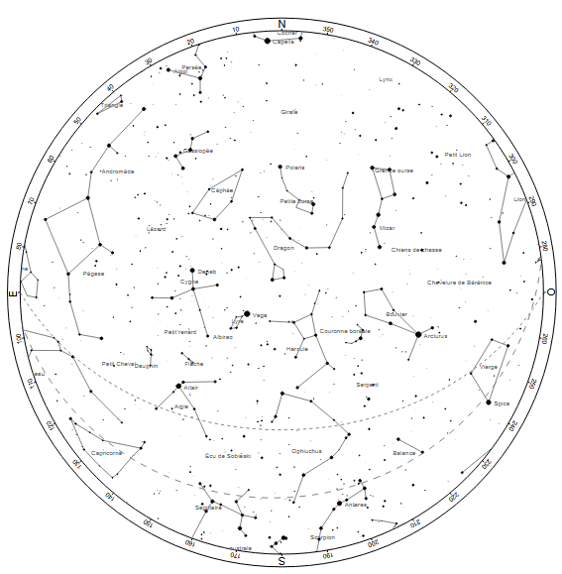
Le ciel du 1er juillet 2025 à 1h00
En juillet, les nuits rallongent, ce qui permet d’observer à partir de 23h30. Ce ciel sera aussi celui du 15 juillet à 0h, ou du 31 juillet à 23h, toujours en heure légale (heure d’été, 2h de plus que le soleil, quelle guigne !)
Changement de carte. Pour plus de clarté tout le ciel visible est ci-contre représenté dans le cercle. Le centre du cercle est la verticale de Tuffalun. Nous sommes en été, avec les 3 belles (Véga, Altair et Deneb) qui forment un grand triangle dans le ciel. C’est le moment idéal pour contempler la Voie Lactée, notre galaxie, dans toute sa splendeur, en un arceau allant du Sud au Nord, depuis le Sagittaire et le Scorpion au Sud, puis l’Aigle, le Cygne, Céphée, Cassiopée et Persée (elle est non représentée sur la carte : suivez les Constellations !)
Lune : PQ le 2 juillet / PL le 10 juillet / DQ le 18 juillet / NL le 24 juillet
Evénements du mois : Peu ou pas de planètes le soir, et 3 le matin avant le lever (matinal !) du Soleil
Lune : Le 3 juillet, en PQ, elle est proche de Spica (1ère étoile de la Vierge). Le 8 juillet, vous constaterez que la PL est très basse sur l’horizon Sud. Le 16 juillet au matin, en DQ, elle est proche de Saturne. Le 22 juillet, son fin croissant est proche de Vénus, avec Jupiter très près de l’horizon Est. Arriverez-vous à encore la voir le 23 juillet, alors qu’elle croise Jupiter, juste avant le lever du Soleil ?
Planètes : Avec des jumelles, essayez de voir Mercure « aux pieds ailés » à l’Ouest au coucher du Soleil, du 1^{ier} au 10 juillet. Pour peu de temps, vous pouvez encore repérer Mars tôt le soir à l’Ouest, qui s’éloigne de Regulus, la principale étoile du Lion (il a beaucoup baissé en éclat, mais reste une belle « étoile orange »). Après minuit, c’est Saturne qui se lève à l’Est. Puis vient Vénus, qui trône dans le matin, blanche et très brillante « étoile du Berger ». Jupiter la suit, mais très peu de temps avant le lever du Soleil
ISS et satellites : l’ISS fera des passages le matin, du 1er au 22 juillet, et en soirée à partir du 6 et jusqu’au 26 juillet, entre 22h30 et minuit. Ce qui fait que le 13 juillet on pourra la voir 4 fois dans la même nuit (23h31, 0h20, 1h57 et 3h34) ! Tianhe sera visible le matin du 5 au 14 juillet, et du 17 à fin juillet le soir, bas sur l’horizon Sud. Passage exceptionnel le 20 juillet, de 23h15 à 23h20, toujours bas au Sud. Beaucoup de satellites visibles !
Etoiles filantes : le terme exact est « météoroïde », météorite étant réservé à une pierre ramassée au sol. Il s’agit de poussières émises par une comète tout au long de sa trajectoire, et qui rencontrent à des vitesses proches de 30 km/s notre atmosphère. Elles sont assez fréquentes l’été, et cela commence dès juillet, avec les alphas Capricornides, les Delta Aquarides et les Piscis Austrinis, qui seront toutes à leur maxi aux environs du 20 juillet. La Lune ne sera pas gênante : installez vous dans un transat, les pieds au Sud, et regardez, c’est gratuit !
Observation publique : à St Saturnin le 18 juillet à partir de 21h (voir « aaanjou », c’est gratuit aussi !)
Pour des questions, un éclairage, n’hésitez pas : seretti.augustin@orange.fr
AMS

